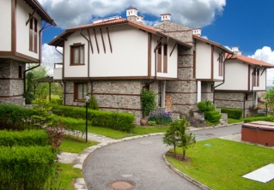
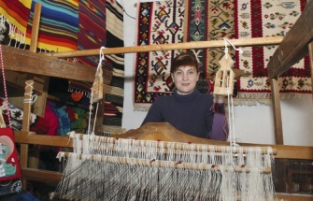
Мярка 6.4

„Инвестиции в подкрепа на неземеделски дейности”
Описание на целите Чрез мярката се цели да се развият неземеделски дейности, с потенциал за устойчиво развитие, което е свързано със създаване на заетост извън сектор земеделие.
Специфична цел на мярката е усвояването на потенциала за развитие на туризъм, съчетаващ природни и културни ценности.
1. Географски обхват на мярката - цялата територия на действие на Стратегията за ВОМР.
2. Обхват на инвестициите по мярката – ще се финансират неземеделски дейности от всички сектори на икономиката с изключение на инвестиции за хазарт, финансови услуги, голф=
3. Специални условия, свързани с обхвата на мярката:
• Кандидатът представя разработен бизнес план, който да показва икономическа жизнеспособност на инвестицията за срок от 5 години/ 10 години при строително-монтажни работи;
4. Специални условия за проекти, включващи изграждане или обновяване на места за настаняване:
Няма да се предоставя финансова помощ за изграждане и обновяване на места за настаняване с повече от 20 помещения за настаняване и стойност на финансовата помощ над левовата равностойност на 50 000 лева с включен ДДС по проект, финансиран изцяло или частично от ЕЗФРСР.
Допустими кандидати
Земеделски стопани (чието стопанство има стандартен производствен обем над 8 000 евро) или
микропредприятия, регистрирани като еднолични търговци или юридически лица по Търговския закон, Закона за кооперациите или Закона за вероизповеданията, както и физически лица, регистрирани по Закона за занаятите.
Допустими дейности
Инвестиции в неземеделски дейности, които са насочени към:
- Развитие на туризъм (изграждане и обновяване на туристически обекти с до 20 помещения за настаняване и развитие на туристически услуги);
- Производство или продажба на продукти,
- Развитие на услуги във всички сектори (например: грижи за деца, възрастни хора, хора с увреждания, здравни услуги, счетоводство и одиторски услуги, ветеринарни дейности и услуги базирани на ИТ и др.;
- Производство на енергия от възобновяеми енергийни източници за собствено потребление.
- Развитие на занаяти (включително предоставяне на услуги, свързани с участието на посетители в занаятчийски дейности) и други неземеделски дейности.
Допустими разходи
Инвестиции в материални и нематериални дълготрайни активи:
• Изграждане, придобиване или подобренията на недвижимо имущество;
• Закупуване, включително чрез лизинг на нови машини и оборудване до пазарната стойност на активите;
• Общи разходи, например хонорари на архитекти, инженери и консултанти, хонорари, свързани с консултации относно екологичната и икономическата устойчивост
• Нематериални инвестиции: придобиване и създаване на компютърен софтуер и придобиване на патенти, лицензи, авторски права и марки.
Финансови параметри
Минимален размер на допустимите разходи – левовата равностойност на 10 000 евро.
Максимален размер на допустимите разходи – левовата равностойност на 75 000 евро.
Финансовата помощ не може да надвишава 75% от общите допустими разходи и при спазване на правилата за „минимална помощ”.
МИГ „Кирково-Златоград” тел. 03071 4205
Критерии за оценка на проекти Предвиждат се два етапа на оценка:
Първи етап: Административно съответствие и допустимост на кандидата и проектното предложението
Втори етап: Техническа оценка на проекта, съгласно следните критерии за оценка и тяхната тежест:
 | КРИТЕРИИ ЗА ИЗБОР | Максимален брой точки
1 | Проектът е насочен към развитие на туризма. | 15
2 | Проектът създава нови работни места:  От 1 до 3 работни места, вкл. – 5 т.  От 4 до 6 работни места, вкл. – 10 т.  Над 7 работни места – 15 т. | 15
3 | Проекти на кандидати до 40 г. години | 10
4 | Проекти, подадени от кандидати, притежаващи опит или образование в сектора, за който кандидатстват | 10
5 | Собственикът и представляващия кандидата не са получавали подкрепа от ПРСР 2007 – 2013 и/или 2014 – 2020 г., независимо дали чрез кандидата или чрез друго юридическо лице в което участват. | 5
6 | Проекти на земеделски стопани жени или юридически лица, собственост на жени | 5
 | ОБЩО | 60

